***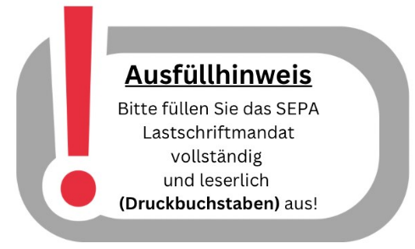*Erteilung eines SEPA – Lastschriftmandats**

**für den Einzug der Verpflegungskosten**

**Arbeiterwohlfahrt Bezirk Westliches Westfalen e.V.**

***Unterbezirk Gelsenkirchen / Bottrop***

Grenzstraße 47

45881 Gelsenkirchen

|  |  |
| --- | --- |
| **Gläubiger-Identifikationsnummer** | DE8760000000097828 |
| **Mandatsreferenz** | *247 900 -* |
| **Name Kindertageseinrichtung** |  |
| **Offenen Ganztagsschule** | **Leibniz Gymnasium** |
| **Verlässliche Schule** |  |

**(vom Zahlungsempfänger auszufüllen)**

Ich ermächtige / Wir ermächtigen den Zahlungsempfänger „automatisierter Name Zahlungsempfänger von oben“ Zahlungen von meinem Konto / unserem Konto mittels Lastschrift einzuziehen. Zugleich weise ich mein / weisen wir unser Kreditinstitut an, die vom Zahlungsempfänger „automatisierter Name Zahlungsempfänger von oben“ auf mein / unser Konto eingezogenen Lastschriften einzulösen.

Hinweis: Ich kann / Wir können innerhalb von acht Wochen, beginnend mit dem Belastungsdatum, die Erstattung des belasteten Betrages verlangen. Es gelten dabei die mit meinem / unserem Kreditinstitut vereinbarten Bedingungen.

**Mit meiner / unserer Unterschrift erkenne ich / erkennen wir an, dass ich / wir für Kosten rechtspflichtig bin / sind, die durch unberechtigte Stornierung einer Abbuchung entstehen.**

***Angaben zum Kind***

|  |  |
| --- | --- |
| Name des Kindes |  |
| Geburtsdatum |  |
| Besucht ein Geschwisterkind eine AWO Einrichtung im Unterbezirk? | □ nein  □ ja Name der Einrichtung? |

***Angaben zum Zahlungspflichtigen (Kontoinhaber)***

|  |  |
| --- | --- |
| Vorname und Nachname |  |
| Straße und Hausnummer |  |
| Postleitzahl und Wohnort |  |
| E-mail |  |

***Bankverbindung***

IBAN

|  |  |  |  |  |  |  |  |  |  |  |  |  |  |  |  |  |  |  |  |  |  |  |  |  |  |  |
| --- | --- | --- | --- | --- | --- | --- | --- | --- | --- | --- | --- | --- | --- | --- | --- | --- | --- | --- | --- | --- | --- | --- | --- | --- | --- | --- |
| D | E |  |  |  |  |  |  |  |  |  |  |  |  |  |  |  |  |  |  |  |  |  |  |  |  |  |

**Hinweise:**

Die Angabe der IBAN und BIC-Nummer sind zwingend notwendig.

Abbuchungen von einem Sparkonto sind nicht möglich.

BIC

|  |  |  |  |  |  |  |  |  |  |  |
| --- | --- | --- | --- | --- | --- | --- | --- | --- | --- | --- |
|  |  |  |  | D | E |  |  |  |  |  |

|  |  |
| --- | --- |
| **Zahlungsart**  ☒ wiederkehrende Zahlung |  |

|  |  |  |  |  |  |
| --- | --- | --- | --- | --- | --- |
|  | |  |  |  |  |
| **Ort** |  | **Datum** |  | **Unterschrift des Zahlungspflichtigen** |